15faire du shopping 1b; prénom....................................résultat...................

vilka vackra skor !
det är dyrt
hur mycket kostar det/den ?
den är för liten
var är provhytterna ?
jag tar den
de här byxorna passar bra
den är snygg
kan jag prova den ?
en tröja
vilken skostorlek ?
det är inte dyrt
vill ni prova den ?
jag vill bara titta lite
finns det andra modeller ?
den är på rea
den är för bred
kan jag hjälpa er ?
jag har 50
vilken färg önskar ni ?
vilken är er storlek ?
vilken storlek ?
jag letar efter en kjol
vi shoppar
jag gillar inte färgen
jag skulle vilja ha en röd skjorta
vilken färg ?
den är för stor
provhytterna
en vacker blus
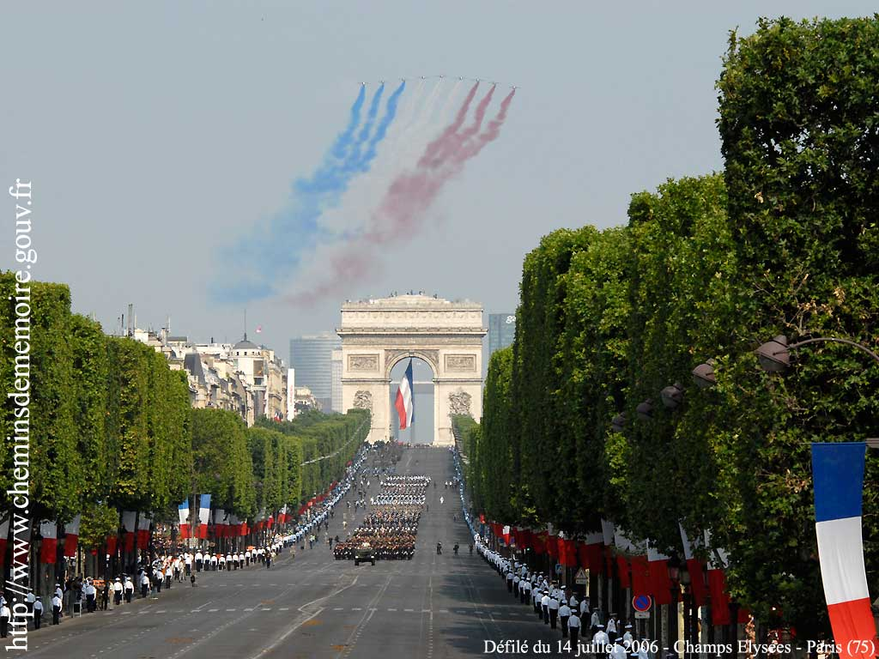
faire du shopping 1b; prénom....................................résultat...................

de här byxorna passar bra
den är på rea
vilken färg ?
jag vill bara titta lite
finns det andra modeller ?
provhytterna
jag letar efter en kjol
vill ni prova den ?
kan jag hjälpa er ?
jag tar den
den är för bred
vilken storlek ?
jag skulle vilja ha en röd skjorta
en tröja
vilka vackra skor !
det är dyrt
vilken är er storlek ?
den är för stor
den är snygg
var är provhytterna ?
hur mycket kostar det/den ?
vilken färg önskar ni ?
jag gillar inte färgen
vi shoppar
det är inte dyrt
en vacker blus
kan jag prova den ?
jag har 50
vilken skostorlek ?
den är för liten
faire du shopping 1b; prénom....................................résultat...................

den är för stor
den är för bred
jag letar efter en kjol
jag har 50
en tröja
jag tar den
kan jag prova den ?
vilken färg ?
den är snygg
de här byxorna passar bra
kan jag hjälpa er ?
vi shoppar
det är dyrt
vilken storlek ?
det är inte dyrt
vill ni prova den ?
var är provhytterna ?
en vacker blus
finns det andra modeller ?
vilken färg önskar ni ?
vilken skostorlek ?
jag skulle vilja ha en röd skjorta
jag gillar inte färgen
hur mycket kostar det/den ?
provhytterna
jag vill bara titta lite
den är för liten
den är på rea
vilka vackra skor !
vilken är er storlek ?
faire du shopping 1b; prénom....................................résultat...................

en vacker blus
hur mycket kostar det/den ?
den är på rea
kan jag hjälpa er ?
vilken färg ?
vilka vackra skor !
vi shoppar
jag letar efter en kjol
de här byxorna passar bra
den är snygg
det är dyrt
vilken färg önskar ni ?
vilken är er storlek ?
jag skulle vilja ha en röd skjorta
kan jag prova den ?
jag gillar inte färgen
provhytterna
den är för liten
jag tar den
det är inte dyrt
vill ni prova den ?
vilken skostorlek ?
en tröja
den är för stor
jag har 50
jag vill bara titta lite
vilken storlek ?
var är provhytterna ?
finns det andra modeller ?
den är för bred

